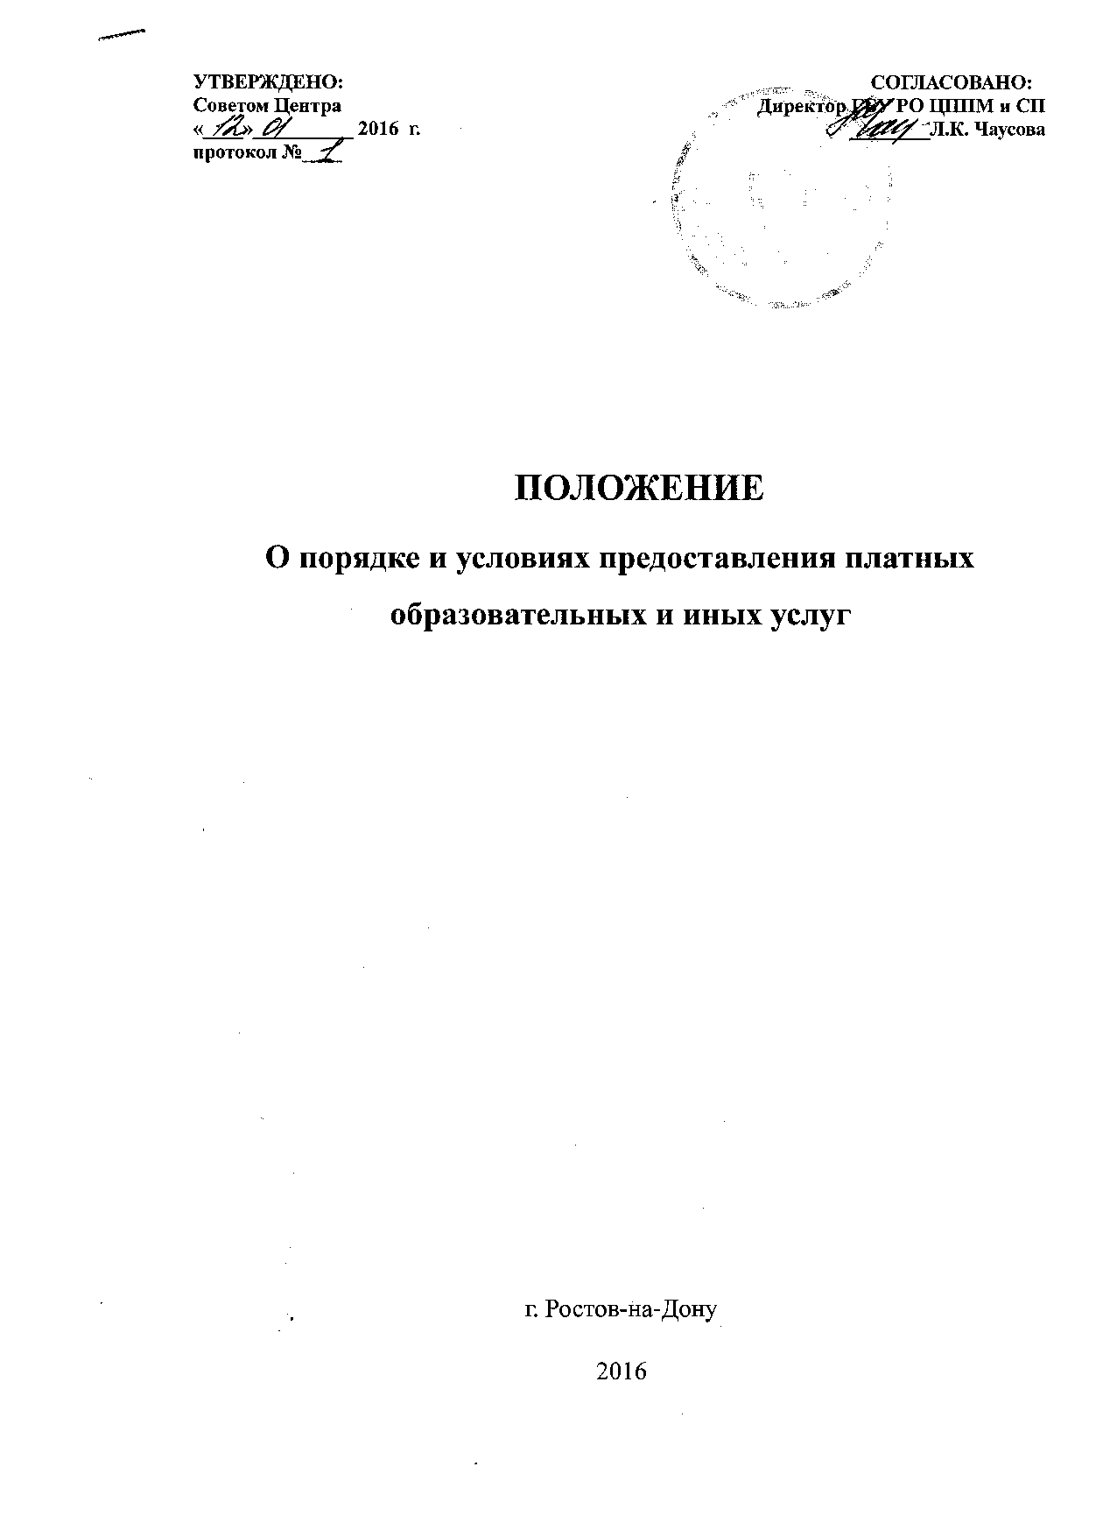

- Общие положения

1.1. Настоящее Положение разработано в соответствии с Законом РФ от 10.07.1992 № 3266-1 «Об образовании», Правилами оказания платных образовательных услуг, утвержденными постановлением Правительства РФ от 05.07.2001 № 505, Налоговым кодексом РФ, Бюджетным кодексом РФ, иными нормативными актами Российской Федерации, уставом учреждения.
1.2. Положение регламентирует условия оказания платных дополнительных образовательных и иных услуг (далее – платных услуг) в учреждении, определяет порядок расходования денежных средств, полученных от их оказания.
1.3. Платные услуги – это услуги (работы), оказываемые учреждением за соответствующую плату физическим и юридическим лицам (далее по тексту Потребители) сверх установленного государственного задания, а также в случаях, определенных федеральными законами, в пределах установленного государственного задания при сохранении доступности и качества бесплатно оказываемых услуг и не подменяют их.
1.4. Положение является основанием для составления сметы доходов и расходов по средствам, полученным от предоставления платных услуг, а также для расчета стоимости оказываемых услуг.
1.5. Тарифы на платные услуги рассчитываются на основе экономически обоснованных затрат с учетом требований к качеству оказания услуг и конъюнктуры рынка, возможности развития и совершенствования образовательного процесса в учреждении.
1.6. Оказание Учреждением платных услуг возможно при наличии:
- Положения «О порядке и условиях предоставления платных образовательных и иных услуг», утвержденного Советом центра;
- Перечня видов услуг, утвержденных приказом директора учреждения, в соответствии с Уставом учреждения;
- Приказа директора учреждения об организации работы по оказанию платных услуг.
1.7. Перечень платных услуг формируется на основе изучения спроса населения на услуги и работы путем опросов, собеседований, приема обращений и предложений от граждан.
1.8. Образовательные учреждения вправе осуществлять и иные платные дополнительные образовательные услуги в соответствии с действующим законодательством РФ и нормативными документами Министерства образования РФ.
1.9. Изменения и дополнения в настоящее Положение вносятся по мере необходимости, по согласованию с главным распорядителем бюджетных средств.

- Цели и задачи предоставления платных услуг

2.1. ГБУ РО ЦППМ и СП предоставляет платные услуги с целью наиболее полного удовлетворения потребностей граждан в услугах и работах по оказанию психолого-медико-педагогической помощи участникам образовательного процесса.
2.2. Основными задачами, решаемыми при реализации платных услуг, являются:
- реализации права граждан на удовлетворение дополнительных потребностей в психолого-педагогической и медико-социальной помощи участникам образовательного процесса;
- более полное обеспечение права обучающихся и других граждан на образование;
- реализация дополнительных образовательных программ;
- обеспечение личностного развития детей от 3-х до 18 лет;
- оздоровление учащихся;
- усиление материальной заинтересованности работников;
- укрепление материально-технической базы учреждения.
2.3. Платные услуги в соответствии со ст. 16 Закона РФ от 07.02.1992 № 2300-1 «О защите прав потребителей» могут оказываться только с согласия их получателя. Отказ получателя от предоставления платных услуг не может быть причиной уменьшения объема предоставляемых ему основных услуг.
2.4. Оказание платных услуг не может наносить ущерб или ухудшать качество предоставления основных услуг, которые Учреждение обязано оказывать бесплатно для населения.

3. Порядок оказания платных услуг

3.1.Для оказания платных услуг Учреждение:
- Создает необходимые условия для проведения платных услуг в соответствии с действующими санитарными правилами и нормами;
- Обеспечивает кадровый состав и оформляет трудовые договоры выполнения платных услуг;
- Составляет смету расходов на платные услуги.
3.2. Руководитель учреждения издает приказ о создании временного трудового коллектива для реализации платных услуг в учреждении, в котором определяются ответственность лиц, состав участников, организация работы по предоставлению дополнительных услуг (расписание занятий, график работы).
3.3. Руководитель учреждения утверждает:
- учебную программу;
- смету расходов;
- должностные инструкции.
3.4. Центр предоставляет Потребителю образовательных услуг достоверную информацию о содержании и порядке их предоставления (в том числе путем размещения в удобном для обозрения месте).
3.5. Центр по требованию Потребителя предоставляет для ознакомления:
- Закон о защите прав потребителей;
- Устав образовательного учреждения;
- нормативно-правовые акты, регламентирующие деятельность по оказанию платных услуг;
- лицензию на осуществление образовательной деятельности;
- настоящее Положение;
- другие документы, регламентирующие образовательную деятельность;
- адреса и телефоны Учредителей;
- образцы договоров;
- программы семинаров;
- расчет стоимости дополнительных платных услуг;
- сведения, относящиеся к договору, порядку предоставления и оплаты платной услуги.
3.6. Основанием для оказания платных дополнительных образовательных услуг является письменный Договор между Центром и Потребителем. Договор составляется в двух экземплярах, один из которых находится у исполнителя, другой – у потребителя. При обучении несовершеннолетних Договор заключается с одним из родителей. Стоимость оказываемых образовательных услуг в договоре определяется по соглашению между исполнителем и потребителем на основании утвержденных цен на услуги.
3.7. Договор должен содержать следующие сведения:
- наименование учреждения-исполнителя и место его нахождения (юридический адрес);
- фамилия, имя отчество, телефон и адрес Потребителя;
- сроки оказания платных услуг;
- направленность дополнительных образовательных программ, виды услуг их стоимость и порядок оплаты;
- при необходимости другие сведения, связанные со спецификой оказываемых платных услуг;
- должность, фамилия, имя отчество лица, подписывающего договор от имени исполнителя, его подпись, а также подпись Потребителя.
3.8. Оказание платных услуг начинается после подписания договоров сторонами и прекращается после истечения срока действия договора или в случае его досрочного расторжения.
3.9. Ответственным за соблюдение законодательства при выполнении финансово-хозяйственных операции, в том числе по платным услугам, является руководитель учреждения.

4. Порядок организации бухгалтерского учета

4.1. Бухгалтерский учет по платным услугам ведется бухгалтерией учреждения в соответствии с положениями статьи 321.1. Налогового кодекса РФ «Особенности ведения налогового учета бюджетными учреждениями».
4.2. Расчет с потребителем за предоставленные платные услуги Учреждение производит, руководствуясь «Порядком ведения кассовых операций в Российской Федерации», «Положением о безналичных расчетах в Российской Федерации» и другими нормативно-правовыми актами РФ, в том числе Центрального банка России.
4.3. Оплата платных услуг производится безналичным расчетом – зачислением сумм на счет учреждения.

5. Порядок и основные направления использования средств, полученных от оказания платных услуг

5.1. Доходы, полученные от оказания платных услуг, после уплаты налогов и сборов, предусмотренных законодательством о налогах и сборах, в полном объеме учитываются в смете доходов и расходов по средствам, полученным от оказания платных услуг.
5.2. В доходную часть сметы включается общая сумма ожидаемых в финансовом году поступлений денежных средств по всем источникам образования средств и остаток средств на начало финансового года.
5.3. Расходная часть сметы должна соответствовать структуре показателей экономической классификации расходов бюджетов Российской Федерации и направлениям использования денежных средств, в соответствии с настоящим Положением, без отнесения расходов к конкретным источникам образования средств.
5.4. Смета доходов и расходов по средствам, полученным от оказания платных услуг, утверждается директором учреждения, подписывается главным бухгалтером.
5.5. Планирование расходов учреждение производит в соответствии с положением и нормами Налогового Кодекса Российской Федерации.
5.6. Приоритеты расходования прибыли, полученной от оказания платных услуг, устанавливаются в зависимости от нужд учреждений по следующим направлениям:
- Укрепление материально-технической базы;
- Пополнение методической базы;
- Стимулирование сотрудников (выплату премий, доплат);
- Оплата командировочных расходов;
- Проведение спортивных, культурно-массовых и оздоровительных мероприятий для сотрудников учреждения;
- Приобретение призов для поощрения сотрудников учреждения – победителей профессиональных конкурсов и т.д.
5.7. Средства от платных образовательных услуг распределяются: от 40 до 80 процентов - на фонд оплаты труда сотрудникам учреждения, и от 20 до 60 процентов - на развитие материально-технической базы и другие цели.
5.8. Руководителю, заместителям руководителя и главному бухгалтеру учреждения может устанавливаться доплата за организацию и развитие приносящей доход деятельности (далее – доплата) за счет средств, полученных от этой деятельности на основании Приказа Министерства общего и профессионального образования Ростовской области от 30.04.2009 № 1164. Доплата не может превышать:
- 4% от доходов, полученных от платных образовательных услуг,
- 2% от доходов, полученных от иных платных услуг и реализации активов (готовой продукции).
6. Права и обязанности учреждения и потребителя платных услуг

6.1. Учреждение имеет право:
6.1.1. разрабатывать программы, реализуемые как платные дополнительные образовательные услуги;
6.1.2. привлекать к работе по оказанию платных дополнительных образовательных услуг специалистов по своему усмотрению;
6.1.3. расторгнуть договор на оказание платных дополнительных образовательных услуг в одностороннем порядке в случае противоправных действий потребителя услуг;
6.1.4. расходовать полученные средства согласно утвержденной сметы доходов и расходов.
6.2. Учреждение обязано:
6.2.1. нести ответственность за жизнь и здоровье потребителей услуг во время нахождения в образовательном учреждении;
6.2.2. реализовать платные дополнительные услуги в срок, качественно и в полном объеме;
6.2.3. не допускать срыва оказания услуг без уважительных причин;
6.2.4. при расторжении договора вернуть внесенную оплату с учетом затраченного на обучение времени.
6.3. Потребитель платных услуг имеет право:
6.3.1. ознакомиться с уставом, лицензией, данным положением;
6.3.2. вносить предложения по изменению условий договора на оказание услуг до его подписания;
6.3.3. выбрать услугу;
6.4. Потребитель платных услуг обязан:
6.4.1. выполнять условия договора;
6.4.2. своевременно вносить плату за получаемые услуги;
6.4.3. соблюдать правила поведения, установленные в образовательном учреждении.

7. Контроль и ответственность

7.1. Учреждение оказывает платные услуги в порядке и в сроки, определенные договором и Уставом.
7.2. За неисполнение либо ненадежное исполнение обязательств по договору на оказание платных услуг, исполнитель и потребитель несут ответственность, предусмотренную договором и законодательством Российской Федерации.
7.3. Директор учреждения принимает решения по принципиальным вопросам и основным направлениям деятельности по осуществлению платных услуг, несет ответственность за целесообразность использования средств.
7.4. Главный бухгалтер осуществляет финансовый контроль за операциями, производимыми при осуществлении платных услуг, несет ответственность за своевременное зачисление средств, поступивших от оказания платных услуг на лицевой счет учреждения единого казначейского счета, предоставление отчетности об использовании средств, в соответствии с утвержденными формами и сроками.
7.5. Ответственный за организацию платных услуг организует работу по осуществлению платных дополнительных образовательных услуг, несет ответственность за результаты деятельности.
7.6. Составление сметы доходов и расходов по осуществлению платных услуг, а также ежемесячный контроль за исполнением сметы; ценообразование услуг; начисление заработной платы работникам, осуществляющим дополнительные платные услуги, а также составление отчетности в вышестоящие организации, вменяется в обязанность главному бухгалтеру, бухгалтеру.
7.7. Учреждение обязано ежегодно предоставлять учредителю и общественности отчет о поступлении и расходовании финансовых и материальных средств, полученных за счет оказания платных услуг.
7.8. Должностные лица, ответственные за предоставление информации, несут персональную дисциплинарную ответственность за своевременность, полноту и достоверность предоставляемых сведений.

